Грудачева ксения 11 лет. Прокопьевск шк №14

Еще во втором классе, изучая тему «Путешествие тучки по Европе» по предмету «Окружающий мир», меня очень заинтересовали слова папы, что мой прадед «всю Европу пешком прошел».
Тогда я впервые услышала, что мой прадед, Виктор Михайлович Зайцев, воевал.
Я решила узнать все о своем прадедушке и о том тяжелом времени, в котором он жил. Папа достал небольшую коробочку. Заглянув в нее, я увидела множество медалей и орденов. И я спросила:
-Это чьи?
Отец сказал:
-Это боевые награды твоего прадеда. Война для него была и осталась навсегда самым сильным, ни с чем несравнимым душевным потрясением. Он служил в составе 381 гвардейской стрелковой дивизии в должности командира отделения, а затем командира взвода с февраля 1944 года по май 1945 года. Участвовал в освобождении Польши, дошел до Германии. Был демобилизован из рядов Советской армии в апреле 1950 года, т.к. после окончания Великой отечественной войны находился в Германии для восстановления порядка в стране.
Во время боев под немецким городом Эльбингом 09.02.1945 года получил ранение в голову, был контужен. После выписки из госпиталя продолжил службу в армии.
Я перебирала, рассматривала медали прадедушки и заметила, что две из них, чем то отличались от остальных. На вид они казались более старыми и потемневшими от времени. К медалям прилагались удостоверения. Благодарность от Верховного Главнокомандующего Маршала Советского Союза товарища Сталина за участие в боях за освобождение немецкого города Эльбинга.

Во втором значилось: «За освобождение Варшавы».

Мне захотелось узнать и осветить подвиг прадеда в Годы Великой отечественной войны.
Детство и юность.

Зайцев Виктор Михайлович родился 02.06 1926 года в Кемеровской области Прокопьевский район Лучшевский сельсовет деревня Шарап. В селе закончил 6 классов, затем работал комбайнером.
В апреле 1943 года был призван в ряды Советской армии в возрасте 17 лет.

Из огня да в полымя.
В Великой отечественной войне прадед участвовал в составе 2-й ударной Армии Белорусского фронта 381-й стрелковой дивизии в должности командира отделения, затем командира взвода с II 1944 г. по V 1945 г., в звании лейтенанта.

Характеристика 381-й стрелковой дивизии
Дивизия с начала 1942 г. непрерывно участвовала в оборонительных и наступательных боях против немецко-фашистских захватчиков. Однако опыта наступления с целью овладения крупным городом личный состав дивизии не имел.
На 1 февраля 1945 г. в дивизии имелось 5163 человека, три стрелковых полка (1259-й и 1261-й стрелковые полки трехбатальонного состава и 1263-й стрелковый полк двухбатальонного состава), 935-й артиллерийский полк трехдивизионного состава, батальон связи, саперный батальон и другие подразделения, положенные по штату дивизии. В стрелковых ротах имелось в среднем по 60 человек.
Дивизии были приданы: самоходно-артиллерийский полк (8 установок САУ-76), два легких артиллерийских полка и дивизион гвардейской минометной бригады.

ОСВОБОЖДЕНИЕ ВАРШАВЫ

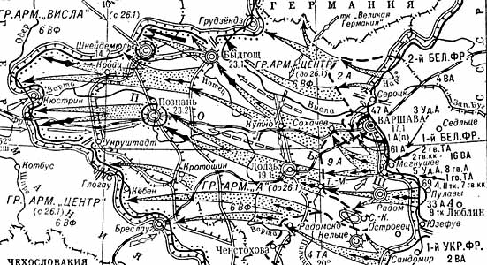

Карта Варшавско-Познанской наступательной операции
Варшава — столица, крупнейший город, политический, экономический, культурный и научный центр Польши — была оккупирована немецко-фашистскими войсками 28 сентября 1939 года, на протяжении периода оккупации являлась центром освободительной борьбы польского народа. Была освобождена советскими войсками и войсками Войска Польского 17 января 1945 года в ходе Варшавско-Познанской наступательной операции.
История освобождения Варшавы состоит из нескольких этапов.
1 этап — 1944 год.
Большинство поляков поддерживали подпольную Армию Крайову (Армию Родины), подчинявшуюся польскому правительству в Лондоне. Первого августа Армия Крайова подняла восстание в Варшаве. Ее командование рассчитывало, что советские войска в ближайшие дни атакуют город. Однако советское наступление не началось. Восстание было жестоко подавлено.
2-й этап — 1945 год.
В ходе Варшавско-Познанской наступательной операции, проведенной войсками 1-го Белорусского фронта (Маршал Г.К. Жуков) 14 января — 3 февраля 1945 года, 1-я армия Войска Польского получила задачу начать наступление на 4-й день операции и во взаимодействии с войсками 47, 61 и 2-й гвардейской танковой армиями фронта овладеть Варшавой. Советская 47-я армия, перейдя в наступление 16 января, отбросила немецко-фашистские войска за Вислу, с ходу форсировала её севернее Варшавы. В этот же день в полосе 5-й ударной армии была введена в сражение 2-я гвардейская танковая армия. Она, совершив за день стремительный бросок на 80 км, вышла в район Сохачева и отрезала пути отхода варшавской группировке противника. 17 января войска 47-й и 61-й армий совместно с 1-й армией Войска Польского освободили Варшаву.

Бой 381-й стрелковой дивизий за город Эльбинг
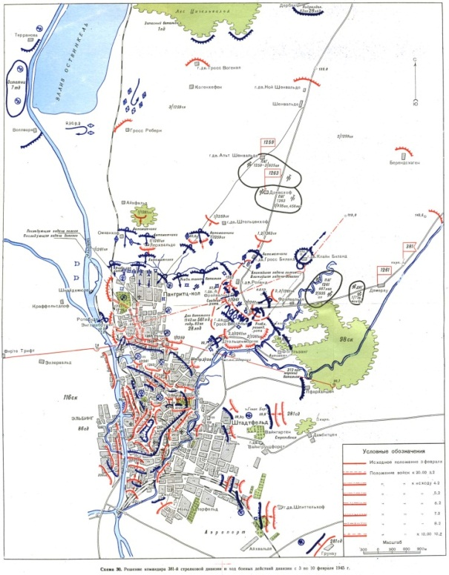
(3–10 февраля 1945 г.)

381-й стрелковой дивизии (командир дивизии генерал-майор Якушов А. В., начальник штаба полковник Рубан П. К.) было приказано в 5 часов 31 января выступить по маршруту Мисвальде (10 км южнее Гиршфельд), Гиршфельд, Веескенхоф, Померендорф, Трунц, северная окраина Эльбинг (длина маршрута около 40 км) и к исходу дня силами не менее четырех батальонов занять оборону отдельными опорными пунктами, не допуская прорыва противника в Эльбинг с востока и северо-востока, а остальными силами быть в готовности совместно с 281-й стрелковой дивизией к наступлению на город Эльбинг.
Начало наступления было назначено на 11 часов 3 февраля после 20-минутной артиллерийской подготовки. На подготовку наступления дивизия имела около 14 часов, из них не более 3 часов светлого времени.

Эльбинг — промышленный город Восточной Пруссии на реке Эльбинг, насчитывавший к началу второй мировой войны около 100000 жителей. В городе имелись судостроительные, машиностроительные и автомобильные заводы. Немцы превратили город Эльбинг в мощный опорный пункт, прикрывавший подступы к Данцигской бухте.
Каменные дома в городе и на окраинах были приспособлены к обороне, на улицах и площадях немцы отрыли траншеи и отдельные окопы, хорошо была организована система пехотного и артиллерийского огня.
Занимая оборону в каком-либо квартале города или в населенном пункте, противник выбирал в нем несколько прочных зданий и занимал их сильным гарнизоном; все другие более мелкие и менее прочные здания занимались небольшими группами в 5–7 человек, которые имели задачу прикрывать основное здание. При разрушении зданий нашей артиллерией мелкие группы не отходили в глубину города или населенного пункта, а стекались к основному зданию. Пулеметы расставлялись на первых и вторых этажах домов, чтобы обеспечить лучший обстрел улиц. Снайперы размещались преимущественно в верхних этажах и чердаках, прикрывая своим огнем подходы к домам.
Всего в Эльбинге было более 10 000 солдат и офицеров, принадлежавших сорока трем различным частям.

Ход боевых действий
В соответствии с указаниями командира дивизии части дивизии в ночь на 3 февраля произвели перегруппировку и к рассвету 3 февраля заняли исходное положение для наступления.
В 11 часов 3 февраля после 20-минутной артиллерийской подготовки части дивизии перешли в атаку. На всех направлениях завязался упорный огневой бой. Следует отметить, что каменные строения в господских дворах и населенных пунктах, приспособленные противником под огневые точки, оказались настолько прочными, что снаряды 76-мм и 122-мм орудий их не могли разрушить. Орудия сопровождения, ввиду глубокого снега, не могли продвигаться вне дорог и отставали от боевых порядков пехоты.
Учитывая это, командир дивизии приказал не производить лобовых атак пехотой укрепленных зданий, а обходить их.
К 14 часам части дивизии, обходя укрепленные пункты, подготовленные в жилых и хозяйственных зданиях, сбили противника с ряда занимаемых им позиций и несколько продвинулись вперед.
На 4 февраля задача 381-й стрелковой дивизии оставалась прежней — овладение северо-восточной частью города Эльбинг.
Учитывая особенности в обороне противника — наличие большого количества укрепленных зданий, командир дивизии приказал на участках полков в составе наступающих батальонов иметь штурмовые группы, усиленные орудиями для стрельбы прямой наводкой и саперами с необходимым запасом взрывчатки.
В течение дня командир дивизии вместе с командирами полков на местности уточнил задачи стрелковых полков и частей усиления, организовал взаимодействие между полками и проверил организацию взаимодействия между пехотой и артиллерией в полках. Боевая задача до начала наступления командирами подразделений была доведена до каждого бойца. Всем командирам рот и командирам батарей были даны планы города Эльбинг масштаба 1 : 15 000.
Таким образом, за истекшие два дня части дивизии разгромили противника на подступах к городу и овладели пригородом Пангритц-кол, то есть продвинулись вперед на глубину 2–3 км.
Поставленная перед дивизией задача овладеть северной частью города — пригородом Пангритц-кол — была выполнена. Но вторая часть задачи — соединиться с частями 116-го стрелкового корпуса — осталась невыполненной. Несмотря на это, овладение северной частью города имело большое значение для последующих действий наших войск по разгрому противника, укрепившегося в Эльбинге.
На 5 февраля частям 381-й стрелковой дивизии ставилась задача развивать наступление на центральную часть города, соединиться с частями 281-й стрелковой дивизии и 116-го стрелкового корпуса и во взаимодействии с ними разгромить врага, укрепившегося в городе.
6 февраля части 381-й дивизии продолжали вести упорные бои за каждый дом. Наступление в условиях города велось отдельными стрелковыми подразделениями и штурмовыми группами.
Противник, ошеломленный смелыми действиями подразделений батальона, прекратил сопротивление, и батальон вскоре овладел кварталом 155.
Несмотря на упорное сопротивление противника, в центральных кварталах города части 381-й дивизии в течение 6 февраля, занимая дом за домом, значительно продвинулись вперед.
В 11 часов 7 февраля части дивизии возобновили наступление в центральной части города. Штурмовые группы и стрелковые подразделения, учитывая опыт прошедших боев, проявляли упорство и настойчивость по уничтожению противника, укрепившегося в зданиях.
Упорно сопротивляясь в центре города, противник днем 8 февраля силами до батальона пехоты при поддержке огня артиллерии и минометов пытался переправиться через реку Эльбинг в районе Энглишбрунен и восстановить свое положение в северной части города. Действовавшие здесь подразделения 1261-го стрелкового полка организованным ружейно-пулеметным огнем и огнем артиллерии с закрытых огневых позиций отразили довольно смелую атаку противника и вынудили его отойти в район Ротебуде.
В 11 часов 9 февраля после двухчасовой артиллерийской подготовки подразделения полков перешли в атаку.
Противник всеми видами огня и контратаками стремился задержать продвижение наших частей, начавших решительную атаку центральной части города. Ломая ожесточенное сопротивление врага, части дивизии на всех направлениях медленно продвигались вперед.
Наступавшие подразделения, умело используя огонь орудий, выставленных для стрельбы прямой наводкой, огонь минометов, взрывчатые и зажигательные вещества, дымовые шашки и гранаты для разрушения укрепленных зданий и выкуривания из них засевших там гитлеровцев, настойчиво продвигались вперед. Напряженные бои продолжались весь день.
К 3 часам 10 февраля ликвидация противника в центре города Эльбинг в основном была закончена, а к 10 часам боевые действия в городе были прекращены. Однако прочистка зданий, в которых укрывались отдельные группы солдат и офицеров противника, продолжалась еще и 10 февраля.
В ходе боев части дивизии уничтожили до 2500 офицеров и солдат врага и захватили в плен 1272 человека. Дивизией были захвачены трофеи: паровозов — 3, вагонов — 50, автомашин — 500, орудий — 24, разных складов — 20, танков и штурмовых орудий — 10, танковых тягачей — 40.

Заключение
Виктор Михайлович Зайцев был демобилизован из рядов Советской Армии в 1950 году.
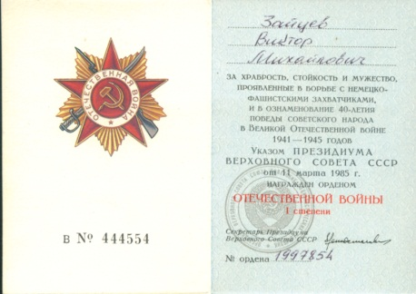
Награжден: Орденом Отечественной войны I степени.
Медалью «За освобождение Варшавы»,
-//- «За Победу над Германией»
-//- «За боевые заслуги»
-//- «За отвагу».
-//- «Георгий Жуков».
-//- «XXX лет Советской Армии и Флота».
Кроме того имеет медали в честь юбилейных дат Победы Советской Армии над Германией.
Когда прадед вернулся с войны, его ждала моя прабабушка. У них родились две дочери. В мирное время Виктор Михайлович Зайцев работал в городе Прокопьевске на шахте Коксовая и завод ГПЗ-14.
Я горжусь своим прадедом. Он помогал в воспитании 5 внуков. Правнуков тоже 5.
Война - это не только храбрость солдат и офицеров, не только атаки и свистящие пули. Война – это адский труд, пот ручьями, крайнее напряжение физических сил. И миллионы вдов и сирот, у которых не осталось ни кола ни двора. И сорок «активных штыков», оставшихся в полку, и Офицеры , которым не исполнилось еще и двадцати, а уже не раз раненные, с орденами.
Виктор Михайлович Зайцев умер 30 января 2001г., но подвиг его бессмертен.

